Несколько упражнений для тренировки внимания.
Прежде всего, нужно понимать, что внимание зависит от суммы факторов. На него влияют здоровье, темперамент, воспитание ребенка. Ругаться и требовать от детей стать внимательнее бесполезно. Но есть хорошая новость – этот психический процесс можно тренировать, как мышцы в спортзале (изолированно и интенсивно). Главное, заниматься каждый день мелкими забегами (по 5 минут несколько раз).
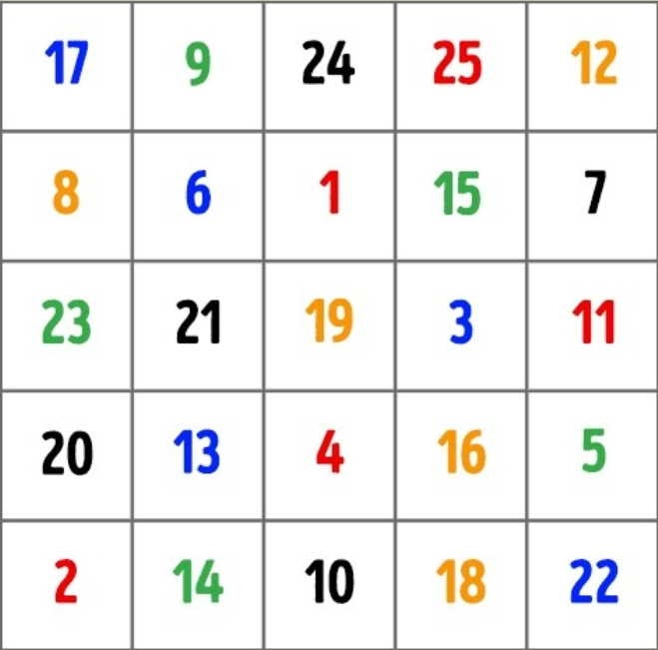
Одно из самых простых и эффективных упражнений – таблицы Шульте. Можно скачать приложение и менять настройки. Так занятия станут веселее, и процесс будет нравиться ребенку, что для детей очень важно. Таблица Шульте – это квадрат 5x5. В клетках вразброс находятся цифры от 1 до 25. Задача ребенка – максимально быстро найти эти числа по порядку. Суть в том, что фиксировать взгляд нужно посередине (в средней клетке), блуждать глазами по всему полю нельзя. Так развивается еще и периферическое зрение (угол обзора при чтении).
Дополнительные приемы работы с таблицами Шульте:
- искать числа в обратном порядке
- показывать числа ручкой, карандашом, пальцем (зависит от возраста детей)
- показывать числа поочередно двумя руками
- быстро отыскивать числа по таблице когда ведущий называет числа в хаотичном порядке (например: 16 – 9 – 12 – 21 – 11 – 8 – 4 – 24 – 10). На поиск числа выделяется интервал 3 секунды, при этом правило фокусировать взгляд на середину таблицы выполнять не обязательно.
Игровая динамика радует детей и позволяет делать эти упражнения с детьми легко и просто.
Игра «Муха»
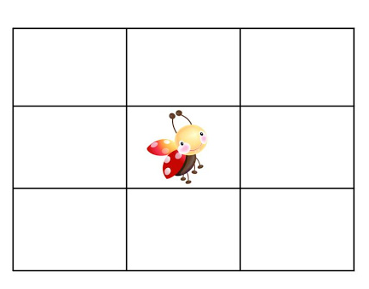
Еще один отличный способ – игра “Муха”. Подключайте к тренировке всех детей (или других желающих). Игра сама по себе нескучная, а соревновательный момент делает ее еще остросюжетнее. Первым делом, начертите поле 5x5 (3x3, 4x4) и проставьте сверху буквы, а слева цифры (как в морском бое). Ваша задача – следить за мухой, которая начинает полет из средней клетки. Ведущий вслух объявляет направление полета с помощью команд (вверх, вниз, влево и вправо) в течение 30 секунд. Он начинает медленно, постепенно ускоряя темп. Суть в том, чтобы уследить за хаотичными передвижениями и в конце объявить клетку, в которой приземлилась муха. Следить за перемещением «мухи» необходимо глазами, без помощи карандаша или пальца. Упражнение можно постепенно усложнять, если следить за перемещением объекта в воображаемом, представляемом игровом поле или добавить два объекта на поле.
Упражнение «Муха» требует от играющих постоянной сосредоточенности: стоит кому — то из них хоть на мгновение отвлечься или подумать о чем-нибудь постороннем, и он тут же потеряет нить игры. Для отслеживания динамики сосредоточенности развития свойств внимания важно регулярно фиксировать индивидуальный результат в единицах времени. Детям интересно, они стараются хотя бы немного улучшить свой результат. С каждым днем дело обычно движется легче, веселее и продуктивнее.

Светофор
Упражнение «Светофор» представляет собой последовательность слов, описывающих цвета, но с небольшим подвохом: слова зелёный, красный, синий, фиолетовый записаны разными цветами, при этом цвет слова не соответствует цвету, который этим словом обозначается. То есть слово «жёлтый» зеленого цвета, слово «синий» — красного. Ваша задача - читать текст, называя не само слово, а цвет, которым это слово написано. Как правило, упражнение с первого раза вызывает затруднение, но хорошо тренирует нашу способность распределять внимание.
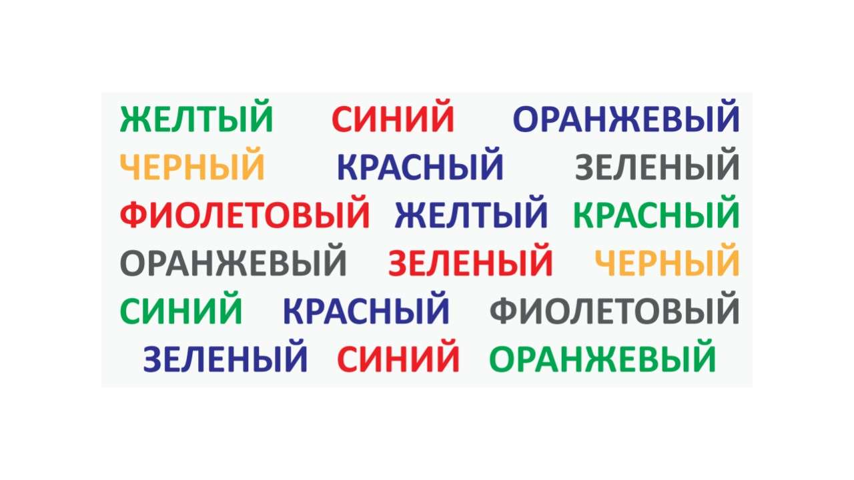
Упражнение «Двойной счет»
Записывайте числа от 1 до 20, одновременно ведя обратный отсчет. Например, пишите «1», а вслух говорите «20», «2» - «19» и т.д.
Когда ваш ребенок делает больше ошибок; в начале или в конце задания? Обычно в конце работы ошибок и затруднений бывает меньше, чем в начале: внимание, как и любая функция, развивается, если ею заниматься, и угасает, если ею не пользоваться. Это упражнение, как и предыдущее тренирует нашу способность распределять внимание.
УГАДАЙ-КА
Это знакомая многим взрослым игра. Один загадывает какой-либо из обстановки предмет, другой должен отгадать с помощью вопросов, на которые надо отвечать "да" или "нет". Если центральный игрок, которой что-то загадал, дает отрицательный ответ на вопрос, он к тому же должен снабдить его пояснением. Например, на вопрос "это круглое?", дается не просто ответ "нет", а "нет, это не мяч". Это добавляет игре путаницы и веселья. Однако суть остается той же: надо охватить все возможные свойства объектов и путем их постепенного отсечения прийти к правильному решению.
Комментарий: в эту игру лучше играть с детьми не младше 9 лет. Она также вполне интересна для взрослых. В нее часто играют путешественники в поезде и вообще люди, которые вынуждены как-то коротать длительное время. Эти задания развивают способность ребенка выделять и удерживать значимые признаки ситуации, отсекая лишнее, и принимать решение, основываясь на полном наборе необходимых условий. В такие игры можно играть хоть каждый день. Устные формы, для которых не требуется дополнительный материал, удобны, чтобы использовать их по пути куда-нибудь, в транспорте, например. Чем больше ребенок будет анализировать, тем лучше.
Заданий для развития внимания много. Чтобы ребенку было интересно, постоянно меняйте их. И помните: Ни спортивные рекорды, ни успехи в обучении невозможны без сосредоточенности.
Игры и задания для школьников 7-8, 9-10 лет по развитию внимания, памяти, мышления: https://www.razumeykin.ru/zadaniya/dlya-detej-7-8- lethttps://www.razumeykin.ru/zadaniya/dlya-detej-9-10-let

